ĐẠI HỌC TRÀ VINH
TRƯỜNG KỸ THUẬT VÀ CÔNG NGHỆ


Nguyễn Thanh Triệu

XÂY DỰNG HỆ THỐNG QUẢN LÝ BÁN HÀNG

ĐỒ ÁN MÔN HỌC

PHÁT TRIỂN ỨNG DỤNG WEB VỚI MÃ NGUỒN MỞ

VINH LONG, NĂM 2026
ĐẠI HỌC TRÀ VINH
TRƯỜNG KỸ THUẬT VÀ CÔNG NGHỆ

XÂY DỰNG HỆ THỐNG QUẢN LÝ BÁN HÀNG

ĐỒ ÁN MÔN HỌC

PHÁT TRIỂN ỨNG DỤNG WEB VỚI MÃ NGUỒN MỞ

Sinh viên: Nguyễn Thanh Triệu
Lớp: DA23TTD
MSSV: 110122248
GVHD: ThS. Nguyễn Ngọc Đan Thanh

VINH LONG, NĂM 2026

LỜI CAM ĐOAN
Em xin cam đoan đồ án môn học "Phát triển ứng dụng Web với mã nguồn mở" với đề tài "XÂY DỰNG HỆ THỐNG QUẢN LÝ BÁN HÀNG" là cả quá trình nghiên cứu và thực hiện của cá nhân em, dưới sự hướng dẫn tận tình của giảng viên ThS. Nguyễn Ngọc Đan Thanh.
Em xin khẳng định :
- Các số liệu, kết quả trình bày trong báo cáo đồ án này hoàn toàn trong phạm vi kham khảo, phản ánh đúng quá trình tự tìm hiểu và phát triển ứng dụng của bản thân.
- Tất cả các nguồn tài liệu, công cụ và kiến thức tham khảo được sử dụng trong đồ án đều được trích dẫn và ghi nhận rõ ràng, đầy đủ theo đúng quy định.
- Nội dung báo cáo đồ án này có sao chép chọn lọc từ nhiều nguồn và không đạo văn, báo cáo nào khác đã được công bố.
Nếu vi phạm bất kỳ điều nào nêu trên, em xin chịu hoàn toàn trách nhiệm trước Bộ môn, Khoa Công nghệ Thông tin và Trường Kỹ thuật và Công nghệ - Đại học Trà Vinh.

Vĩnh Long, ngày….tháng….năm 2026
Sinh viên thực hiện

LỜI CẢM ƠN
Lời đầu tiên, em xin gửi lời cảm ơn chân thành và sâu sắc nhất đến Ban Giám hiệu Trường Kỹ thuật và Công nghệ - Đại học Trà Vinh, cùng quý thầy cô Khoa Công nghệ thông tin đã tạo điều kiện và môi trường học tập tốt nhất cho em trong suốt thời gian qua.
Đặc biệt, em xin gửi lời cảm ơn đến giảng viên hướng dẫn - ThS. Nguyễn Ngọc Đan Thanh. Cô luôn chỉ bảo, định hướng và giúp đỡ em tháo gỡ những khó khăn trong suốt quá trình nghiên cứu và thực hiện đồ án môn học "Phát triển ứng dụng Web với mã nguồn mở" với đề tài "XÂY DỰNG HỆ THỐNG QUẢN LÝ BÁN HÀNG".
Trong quá trình thực hiện dự án này, em đã nỗ lực vận dụng các kiến thức được học qua các bài tập Hand-On của cô và kết hợp với các công nghệ như Docker, SQL Server và PHP để xây dựng hệ thống. Tuy nhiên, do thời gian thực hiện có hạn cũng như kinh nghiệm thực tế của bản thân em còn nhiều thiếu sót, báo cáo đồ án chắc chắn sẽ không tránh khỏi những hạn chế nhất định. Em rất mong nhận được những nhận xét, góp ý quý báu từ quý thầy cô để em có thể hoàn thiện sản phẩm tốt hơn và tích lũy thêm kinh nghiệm cho bản thân trong tương lai.
Cuối cùng, em xin chúc quý thầy cô luôn dồi dào sức khỏe, hạnh phúc và gặt hái được nhiều thành công trong sự nghiệp giảng dạy.
Em xin chân thành cảm ơn!

Vĩnh Long, ngày….tháng….năm 2026
Sinh viên thực hiện

MỤC LỤC

DANH MỤC CHỮ VIẾT TẮT

DANH MỤC HÌNH ẢNH

DANH MỤC BẢNG BIỂU

TÓM TẮT

CHƯƠNG MỞ ĐẦU

CHƯƠNG 1. TỔNG QUAN NGHIÊN CỨU

1.1. Lý do chọn đề tài
Trong bối cảnh công nghệ thông tin ngày càng phát triển, việc ứng dụng các hệ thống phần mềm vào hoạt động kinh doanh đang trở thành nhu cầu cần thiết đối với các cửa hàng và doanh nghiệp. Công tác quản lý bán hàng bao gồm nhiều nghiệp vụ như quản lý sản phẩm, danh mục hàng hóa, đơn hàng, thông tin khách hàng và thống kê doanh thu. Nếu thực hiện các công việc này bằng phương pháp thủ công, người quản lý có thể gặp khó khăn trong việc cập nhật dữ liệu, tra cứu thông tin và theo dõi tình hình kinh doanh.
Vì vậy, việc xây dựng một hệ thống quản lý bán hàng trên nền tảng Web là giải pháp phù hợp nhằm hỗ trợ tập trung dữ liệu, đơn giản hóa các thao tác quản lý và nâng cao hiệu quả xử lý thông tin. Hệ thống Web còn cho phép người dùng truy cập thông qua trình duyệt, tạo thuận lợi trong quá trình sử dụng và quản lý dữ liệu.
Trong đề tài này, PHP được sử dụng để xây dựng và xử lý các chức năng phía máy chủ; MySQL kết hợp với MySQLi được sử dụng để lưu trữ, truy vấn và thao tác với cơ sở dữ liệu; Bootstrap 5 hỗ trợ thiết kế giao diện Web trực quan và có khả năng thích ứng với nhiều kích thước màn hình. Bên cạnh đó, Docker Compose hỗ trợ tổ chức môi trường chạy ứng dụng, Git và GitHub phục vụ quản lý mã nguồn, còn REST API hỗ trợ xây dựng phương thức trao đổi dữ liệu giữa các thành phần của hệ thống.
Xuất phát từ nhu cầu thực tế trong công tác quản lý bán hàng và mong muốn vận dụng kiến thức đã học vào quá trình xây dựng ứng dụng Web, em lựa chọn đề tài “Xây dựng hệ thống quản lý bán hàng”. Thông qua đề tài, em hướng đến việc xây dựng một ứng dụng có các chức năng quản lý cơ bản, đồng thời tìm hiểu quy trình phát triển, kiểm thử và triển khai một ứng dụng Web sử dụng các công nghệ mã nguồn mở.

1.2. Mục tiêu nghiên cứu

1.2.1. Mục tiêu tổng quát
Xây dựng hệ thống quản lý bán hàng trên nền tảng Web bằng PHP và MySQL, kết hợp Bootstrap 5 để thiết kế giao diện, MySQLi để thao tác với cơ sở dữ liệu, Docker Compose để tổ chức môi trường chạy ứng dụng, Git và GitHub để quản lý mã nguồn, đồng thời tìm hiểu và áp dụng REST API trong quá trình trao đổi dữ liệu.

1.2.2. Mục tiêu cụ thể
-Tìm hiểu quy trình quản lý bán hàng và xác định các yêu cầu cơ bản của hệ thống.
-Phân tích, thiết kế cơ sở dữ liệu MySQL phục vụ lưu trữ thông tin bán hàng.
-Sử dụng PHP và MySQLi để xây dựng các chức năng xử lý nghiệp vụ và truy xuất dữ liệu.
-Sử dụng Bootstrap 5 để thiết kế giao diện thân thiện, dễ sử dụng và tương thích với nhiều thiết bị.
-Xây dựng các chức năng quản lý sản phẩm, danh mục hàng hóa và đơn hàng theo phạm vi đề tài.
-Tìm hiểu và triển khai REST API nhằm hỗ trợ trao đổi dữ liệu giữa các thành phần của ứng dụng.
-Sử dụng Docker Compose để cấu hình và quản lý môi trường chạy ứng dụng cùng cơ sở dữ liệu.
-Sử dụng Git và GitHub để theo dõi thay đổi, quản lý phiên bản và lưu trữ mã nguồn.
-Kiểm thử các chức năng, đánh giá kết quả và hoàn thiện hệ thống.

1.3. Đối tượng và phạm vi nghiên cứu

1.3.1. Đối tượng nghiên cứu
Đối tượng nghiên cứu của đề tài bao gồm:
-Quy trình quản lý bán hàng và các nghiệp vụ cơ bản liên quan.
-Ngôn ngữ lập trình PHP trong phát triển ứng dụng Web phía máy chủ.
-Hệ quản trị cơ sở dữ liệu MySQL và thư viện MySQLi trong kết nối, truy vấn dữ liệu.
-Framework giao diện Bootstrap 5.
-Công nghệ Docker Compose trong tổ chức môi trường phát triển và chạy ứng dụng.
-Công cụ Git và nền tảng GitHub trong quản lý phiên bản mã nguồn.
-REST API trong thiết kế và trao đổi dữ liệu giữa các thành phần của hệ thống.

1.3.2. Phạm vi nghiên cứu
Đề tài tập trung nghiên cứu, phân tích, thiết kế và xây dựng ứng dụng Web quản lý bán hàng với các nội dung chính sau:
Về chức năng: Hệ thống hướng đến việc quản lý thông tin sản phẩm, danh mục sản phẩm, đơn hàng và các dữ liệu liên quan. Tùy theo phạm vi triển khai thực tế, hệ thống có thể bổ sung chức năng quản lý khách hàng, thống kê doanh thu, tìm kiếm dữ liệu và quản lý tài khoản người dùng.
Về công nghệ: PHP được sử dụng để xử lý nghiệp vụ phía máy chủ; MySQL và MySQLi phục vụ lưu trữ, truy vấn dữ liệu; Bootstrap 5 hỗ trợ xây dựng giao diện; Docker Compose quản lý môi trường ứng dụng; Git và GitHub hỗ trợ quản lý mã nguồn; REST API được nghiên cứu và áp dụng trong trao đổi dữ liệu.
Về phạm vi triển khai: Hệ thống được xây dựng trong khuôn khổ đồ án môn học, tập trung vào các nghiệp vụ quản lý bán hàng cơ bản và khả năng vận hành của ứng dụng Web trong môi trường phát triển được cấu hình bằng Docker Compose.

1.4. Phương pháp nghiên cứu
Để thực hiện đề tài, em sử dụng các phương pháp sau:
Phương pháp nghiên cứu tài liệu: Tìm hiểu tài liệu hướng dẫn và kiến thức liên quan đến PHP, MySQL, MySQLi, Bootstrap 5, Docker Compose, Git, GitHub và REST API.
Phương pháp phân tích yêu cầu: Xác định các nghiệp vụ cần thiết, đối tượng sử dụng, dữ liệu đầu vào, kết quả đầu ra và các chức năng cần xây dựng cho hệ thống quản lý bán hàng.
Phương pháp phân tích và thiết kế hệ thống: Phân tích quy trình nghiệp vụ, thiết kế cơ sở dữ liệu, xác định mối quan hệ giữa các bảng và xây dựng cấu trúc chức năng của ứng dụng.
Phương pháp phát triển ứng dụng: Sử dụng PHP để xử lý nghiệp vụ, MySQLi để kết nối cơ sở dữ liệu, Bootstrap 5 để xây dựng giao diện và REST API để trao đổi dữ liệu khi cần thiết.
Phương pháp quản lý và triển khai: Sử dụng Git và GitHub để quản lý phiên bản mã nguồn, kết hợp Docker Compose để cấu hình và vận hành môi trường phát triển.
Phương pháp kiểm thử và đánh giá: Thực hiện kiểm tra các chức năng, đánh giá khả năng xử lý dữ liệu, kiểm tra hoạt động của API nếu được triển khai và điều chỉnh các lỗi phát sinh trong quá trình sử dụng.

1.5. Ý nghĩa của đề tài

1.5.1. Ý nghĩa thực tiễn
Đề tài góp phần xây dựng một ứng dụng Web hỗ trợ quản lý các thông tin cơ bản trong hoạt động bán hàng. Việc tổ chức dữ liệu tập trung giúp người dùng thuận tiện hơn trong việc cập nhật, tra cứu và theo dõi thông tin sản phẩm, đơn hàng cũng như các dữ liệu liên quan.
Bên cạnh đó, việc sử dụng Docker Compose giúp chuẩn hóa môi trường chạy ứng dụng trong phạm vi dự án; Git và GitHub hỗ trợ quản lý các phiên bản mã nguồn; REST API tạo điều kiện cho việc trao đổi dữ liệu giữa các thành phần khi hệ thống có nhu cầu tích hợp hoặc mở rộng.

1.5.2. Ý nghĩa học tập
Thông qua quá trình thực hiện đề tài, em có cơ hội vận dụng kiến thức về lập trình Web, quản trị cơ sở dữ liệu và thiết kế giao diện vào một sản phẩm cụ thể. Đồng thời, đề tài giúp củng cố kỹ năng sử dụng PHP, MySQLi, Bootstrap 5, Docker Compose, Git và GitHub.
Quá trình nghiên cứu REST API cũng giúp em hiểu rõ hơn về cách thiết kế phương thức trao đổi dữ liệu trong ứng dụng Web. Ngoài ra, việc phân tích yêu cầu, thiết kế cơ sở dữ liệu, lập trình, kiểm thử và triển khai hệ thống góp phần rèn luyện tư duy giải quyết vấn đề và quy trình phát triển phần mềm.

CHƯƠNG 2. CƠ SỞ LÝ THUYẾT

2.1. Môi trường và công nghệ sử dụng
Để xây dựng hệ thống quản lý bán hàng trên nền tảng Web, đề tài sử dụng các công nghệ và công cụ hỗ trợ lập trình, quản lý dữ liệu, thiết kế giao diện và triển khai ứng dụng. Các công nghệ được lựa chọn bao gồm PHP, MySQL, MySQLi, Bootstrap 5, Docker Compose, Git, GitHub và REST API. Mỗi công nghệ đảm nhận một vai trò nhất định trong quá trình phát triển và vận hành hệ thống.
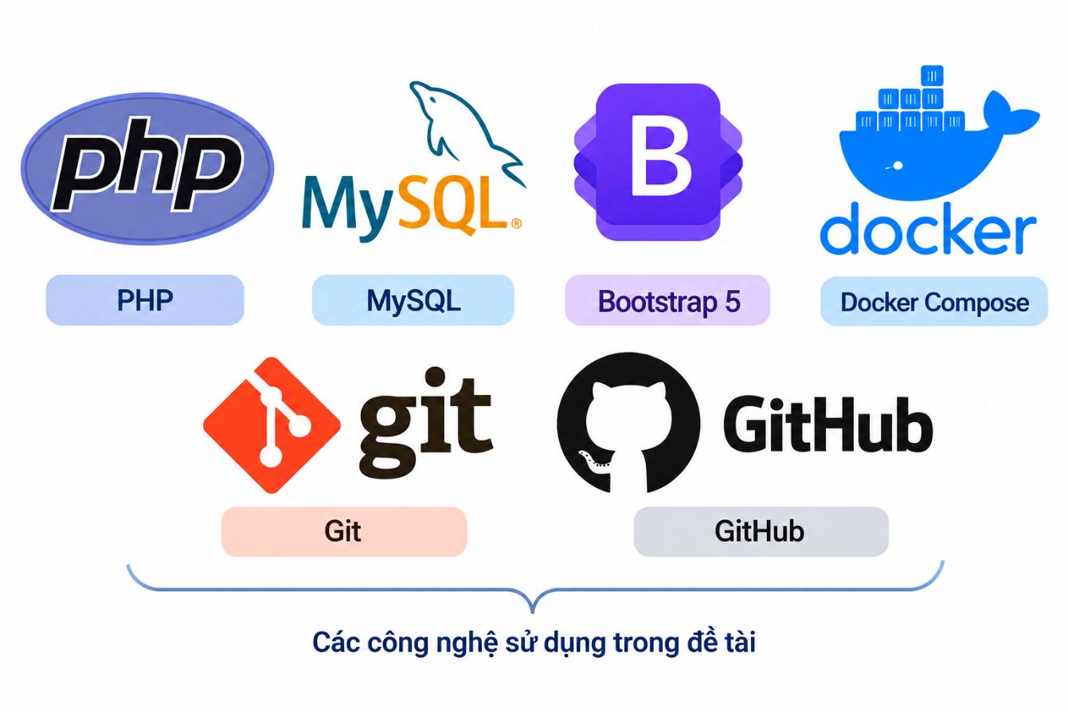
Hình 2.1: Các công nghệ sử dụng trong ảnh
PHP: là ngôn ngữ lập trình kịch bản phía máy chủ, được sử dụng phổ biến trong phát triển ứng dụng Web. PHP có khả năng tiếp nhận yêu cầu từ người dùng, xử lý dữ liệu, thực hiện các nghiệp vụ và tạo nội dung phản hồi gửi về trình duyệt. Trong đề tài, PHP được sử dụng để xây dựng các chức năng quản lý sản phẩm, xử lý thông tin đơn hàng và thực hiện các thao tác liên quan đến dữ liệu bán hàng.

MySQL và MySQLi: MySQL là hệ quản trị cơ sở dữ liệu quan hệ, hỗ trợ lưu trữ và tổ chức dữ liệu dưới dạng các bảng có mối quan hệ với nhau. MySQLi là phần mở rộng của PHP cho phép kết nối và thao tác với cơ sở dữ liệu MySQL. Trong hệ thống, MySQL được sử dụng để lưu trữ thông tin sản phẩm, danh mục, khách hàng và đơn hàng theo phạm vi thiết kế; MySQLi đảm nhiệm việc gửi truy vấn, cập nhật dữ liệu và nhận kết quả trả về.
Bootstrap 5: là bộ công cụ mã nguồn mở hỗ trợ thiết kế giao diện Web. Công nghệ này cung cấp hệ thống lưới, các lớp CSS tiện ích và những thành phần giao diện như nút bấm, bảng dữ liệu, biểu mẫu và thanh điều hướng. Trong đề tài, Bootstrap 5 được sử dụng để xây dựng giao diện quản lý bán hàng trực quan, thống nhất và có khả năng thích ứng với nhiều kích thước màn hình.
Docker Compose: là công cụ hỗ trợ định nghĩa và quản lý các dịch vụ của ứng dụng thông qua tệp cấu hình. Công cụ này cho phép tổ chức các thành phần như máy chủ Web, môi trường PHP và cơ sở dữ liệu MySQL để chúng hoạt động trong cùng một môi trường phát triển. Việc sử dụng Docker Compose giúp đơn giản hóa quá trình khởi tạo, cấu hình và kiểm thử hệ thống.
Git và GitHub: Git là hệ thống quản lý phiên bản phân tán, cho phép theo dõi các thay đổi của mã nguồn trong quá trình phát triển. GitHub là nền tảng lưu trữ kho mã nguồn trực tuyến, hỗ trợ quản lý dự án và chia sẻ mã nguồn. Trong đề tài, Git và GitHub được sử dụng để quản lý lịch sử thay đổi, lưu trữ mã nguồn và hỗ trợ quá trình hoàn thiện ứng dụng.
REST API: là giao diện lập trình ứng dụng được thiết kế theo phong cách kiến trúc REST, thường sử dụng giao thức HTTP để trao đổi dữ liệu. Các phương thức thường gặp gồm GET để truy vấn dữ liệu, POST để gửi dữ liệu tạo mới, PUT hoặc PATCH để cập nhật và DELETE để yêu cầu xóa dữ liệu. Trong hệ thống quản lý bán hàng, REST API có thể được sử dụng để cung cấp và tiếp nhận dữ liệu giữa các thành phần của ứng dụng. Dữ liệu phản hồi thường được biểu diễn dưới dạng JSON.
Nhìn chung, sự kết hợp giữa các công nghệ trên tạo thành nền tảng phục vụ việc xây dựng hệ thống quản lý bán hàng. PHP đảm nhiệm xử lý nghiệp vụ, MySQL lưu trữ dữ liệu, MySQLi hỗ trợ kết nối cơ sở dữ liệu, Bootstrap 5 xây dựng giao diện, Docker Compose quản lý môi trường chạy ứng dụng, Git và GitHub quản lý mã nguồn, còn REST API hỗ trợ trao đổi dữ liệu khi được triển khai.

2.2. Ngôn ngữ kịch bản phía server
Ngôn ngữ kịch bản phía server là ngôn ngữ lập trình được thực thi trên máy chủ nhằm xử lý các yêu cầu từ người dùng, thực hiện các nghiệp vụ và trao đổi dữ liệu với cơ sở dữ liệu. Khi người dùng thực hiện thao tác trên trình duyệt, máy chủ tiếp nhận yêu cầu, xử lý thông tin và trả kết quả về cho trình duyệt dưới dạng trang HTML hoặc dữ liệu theo định dạng phù hợp.
Trong phát triển ứng dụng Web, ngôn ngữ kịch bản phía server đóng vai trò quan trọng trong việc xây dựng các chức năng động như đăng nhập, quản lý sản phẩm, xử lý đơn hàng và truy xuất dữ liệu. Một số ngôn ngữ thường được sử dụng trong lĩnh vực này gồm PHP, Python, JavaScript với Node.js và các ngôn ngữ khác.

Hình 2.2: Ngôn ngữ PHP

PHP (PHP: Hypertext Preprocessor) là ngôn ngữ lập trình kịch bản mã nguồn mở, được sử dụng phổ biến để phát triển các ứng dụng Web phía máy chủ. PHP có khả năng xử lý dữ liệu từ biểu mẫu, thực hiện các phép kiểm tra, kết nối cơ sở dữ liệu và tạo nội dung phản hồi gửi về trình duyệt.
PHP có ưu điểm là tương đối dễ tiếp cận, hỗ trợ nhiều hệ quản trị cơ sở dữ liệu và có thể triển khai trên nhiều môi trường khác nhau. Bên cạnh đó, PHP có hệ sinh thái phong phú cùng nhiều tài liệu hướng dẫn, thuận tiện cho quá trình học tập và phát triển ứng dụng.
Trong đề tài xây dựng hệ thống quản lý bán hàng, PHP được sử dụng để xử lý các nghiệp vụ chính của ứng dụng. Khi người dùng thực hiện thao tác thêm mới, chỉnh sửa, xóa hoặc tìm kiếm sản phẩm, PHP tiếp nhận yêu cầu, kiểm tra dữ liệu đầu vào và thực hiện xử lý tương ứng. Nếu cần đọc hoặc cập nhật thông tin, PHP sử dụng MySQLi để kết nối với hệ quản trị cơ sở dữ liệu MySQL.
Sau khi hoàn thành xử lý, PHP trả kết quả về trình duyệt dưới dạng trang HTML hoặc phản hồi dữ liệu JSON đối với các chức năng API. Nhờ đó, hệ thống có thể đáp ứng các yêu cầu quản lý dữ liệu và hỗ trợ người dùng thực hiện nghiệp vụ bán hàng.
Quy trình hoạt động của PHP phía server
Quy trình xử lý một yêu cầu trong ứng dụng Web sử dụng PHP được thực hiện theo các bước cơ bản sau:
Người dùng truy cập ứng dụng và thực hiện thao tác trên trình duyệt.
Trình duyệt gửi yêu cầu HTTP đến máy chủ Web.
Máy chủ Web chuyển yêu cầu đến chương trình PHP tương ứng.
PHP kiểm tra dữ liệu đầu vào và xử lý nghiệp vụ theo yêu cầu.
PHP sử dụng MySQLi để truy vấn hoặc cập nhật dữ liệu trong MySQL khi cần thiết.
MySQL xử lý câu lệnh và trả kết quả về cho PHP.
PHP tạo phản hồi và gửi kết quả về trình duyệt để hiển thị cho người dùng.
Quy trình này cho thấy PHP giữ vai trò trung gian xử lý giữa giao diện người dùng và cơ sở dữ liệu. Việc phân chia các thành phần giúp ứng dụng tổ chức nghiệp vụ rõ ràng và thuận tiện hơn trong quá trình bảo trì, kiểm thử và mở rộng.
Vai trò của PHP trong hệ thống quản lý bán hàng
Trong phạm vi đề tài, PHP được sử dụng để xây dựng và xử lý các chức năng quản lý bán hàng, bao gồm:
Hiển thị danh sách và thông tin chi tiết sản phẩm.
Tiếp nhận và xử lý dữ liệu khi thêm mới hoặc cập nhật sản phẩm.
Thực hiện các chức năng tìm kiếm và truy xuất dữ liệu.
Xử lý thông tin đơn hàng và các dữ liệu liên quan.
Kết nối cơ sở dữ liệu MySQL thông qua MySQLi.
Xử lý yêu cầu và trả dữ liệu JSON đối với các chức năng REST API được triển khai.
Trong quá trình phát triển, cần kiểm tra dữ liệu đầu vào, sử dụng prepared statements khi truy vấn có tham số, xử lý lỗi phù hợp và kiểm soát quyền truy cập đối với các chức năng cần bảo vệ. Những biện pháp này góp phần hạn chế lỗi và nâng cao tính an toàn cho hệ thống.
Tóm lại, PHP là công nghệ quan trọng trong hệ thống quản lý bán hàng, đảm nhiệm việc xử lý nghiệp vụ phía server và kết nối với cơ sở dữ liệu. Khi kết hợp PHP với MySQL, MySQLi và các công nghệ hỗ trợ khác, ứng dụng có thể thực hiện các chức năng quản lý dữ liệu một cách có hệ thống và đáp ứng yêu cầu của đề tài.

2.3. Ngôn ngữ truy vấn SQL

2.3.1. Khái niệm SQL
SQL (Structured Query Language) là ngôn ngữ truy vấn có cấu trúc, được sử dụng để tạo lập, truy vấn, cập nhật và quản lý dữ liệu trong các hệ quản trị cơ sở dữ liệu quan hệ. SQL cho phép người phát triển xác định cấu trúc bảng, thiết lập các mối quan hệ giữa các bảng và thực hiện các thao tác trên dữ liệu theo yêu cầu của ứng dụng.
Trong đề tài xây dựng hệ thống quản lý bán hàng, SQL được sử dụng kết hợp với hệ quản trị cơ sở dữ liệu MySQL để lưu trữ và xử lý các thông tin liên quan đến sản phẩm, danh mục hàng hóa, khách hàng và đơn hàng. Thông qua các câu lệnh SQL, hệ thống có thể thêm mới, chỉnh sửa, xóa và truy vấn dữ liệu một cách có tổ chức.
Bên cạnh đó, PHP sử dụng MySQLi để kết nối với MySQL và thực thi các câu lệnh SQL. Sự kết hợp này giúp ứng dụng xử lý các yêu cầu từ người dùng, cập nhật thông tin trong cơ sở dữ liệu và trả kết quả về giao diện Web.

2.3.2. Các nhóm lệnh SQL cơ bản
SQL cung cấp nhiều nhóm lệnh phục vụ việc định nghĩa cấu trúc, thao tác và truy vấn dữ liệu. Trong đó, các nhóm lệnh cơ bản được sử dụng trong hệ thống quản lý bán hàng gồm:
Ngôn ngữ định nghĩa dữ liệu (DDL): Được sử dụng để tạo mới, thay đổi hoặc xóa các đối tượng trong cơ sở dữ liệu. Một số lệnh thường gặp gồm:
CREATE: Tạo cơ sở dữ liệu, bảng hoặc các đối tượng khác.
ALTER: Thay đổi cấu trúc của bảng.
DROP: Xóa bảng hoặc đối tượng cơ sở dữ liệu.
Ngôn ngữ thao tác dữ liệu (DML): Được sử dụng để thêm mới, cập nhật và xóa dữ liệu trong các bảng. Các lệnh tiêu biểu gồm:
INSERT: Thêm dữ liệu mới.
UPDATE: Cập nhật dữ liệu đã tồn tại.
DELETE: Xóa dữ liệu theo điều kiện xác định.
Ngôn ngữ truy vấn dữ liệu: Lệnh SELECT được sử dụng để lấy dữ liệu từ một hoặc nhiều bảng. Lệnh này có thể kết hợp với các mệnh đề như WHERE để lọc dữ liệu, ORDER BY để sắp xếp kết quả và GROUP BY để nhóm dữ liệu phục vụ thống kê.
Ngoài ra, SQL còn hỗ trợ các câu lệnh điều khiển giao dịch như START TRANSACTION, COMMIT và ROLLBACK. Các lệnh này giúp quản lý những thao tác cần được thực hiện đồng bộ, chẳng hạn ghi nhận thông tin đơn hàng và chi tiết đơn hàng.

2.3.3. Hệ quản trị cơ sở dữ liệu MySQL
MySQL là hệ quản trị cơ sở dữ liệu quan hệ, sử dụng SQL để tổ chức và thao tác với dữ liệu. Dữ liệu được lưu trữ trong các bảng gồm hàng và cột. Các bảng có thể liên kết với nhau thông qua khóa chính, khóa ngoại và các ràng buộc phù hợp.
Trong hệ thống quản lý bán hàng, cơ sở dữ liệu MySQL được sử dụng để lưu trữ thông tin phục vụ hoạt động quản lý. Tùy theo thiết kế thực tế, cơ sở dữ liệu có thể bao gồm các bảng như:
Bảng danh mục sản phẩm: Lưu thông tin phân loại hàng hóa.
Bảng sản phẩm: Lưu mã sản phẩm, tên sản phẩm, giá bán và các thông tin liên quan.
Bảng khách hàng: Lưu thông tin khách hàng nếu hệ thống có chức năng quản lý khách hàng.
Bảng đơn hàng: Lưu thông tin chung của từng đơn hàng.
Bảng chi tiết đơn hàng: Lưu danh sách sản phẩm, số lượng và đơn giá tương ứng trong từng đơn hàng.
Việc phân chia dữ liệu thành các bảng giúp tổ chức thông tin rõ ràng, hạn chế lưu trữ trùng lặp và thuận tiện khi truy vấn. Các mối quan hệ giữa bảng cần được thiết kế phù hợp nhằm bảo đảm tính nhất quán của dữ liệu.

2.3.4. Ứng dụng SQL trong hệ thống quản lý bán hàng
Trong hệ thống quản lý bán hàng, SQL được sử dụng để thực hiện các thao tác dữ liệu phục vụ những nghiệp vụ cơ bản.
Ví dụ, câu lệnh sau được sử dụng để truy vấn danh sách sản phẩm:
SELECT * FROM products;
Câu lệnh trên lấy các bản ghi trong bảng products. Tên bảng cần được thay đổi nếu cơ sở dữ liệu thực tế sử dụng tên khác.
Để tìm kiếm sản phẩm theo tên, có thể sử dụng câu lệnh:
SELECT *
FROM products
WHERE product_name LIKE '%phone%';
Câu lệnh trên tìm những sản phẩm có tên chứa chuỗi phone, với điều kiện bảng có cột product_name.
Để thêm một sản phẩm mới, có thể sử dụng câu lệnh:
INSERT INTO products (product_name, price)
VALUES ('San pham mau', 100000);
Ví dụ này giả định bảng products có hai cột product_name và price, đồng thời các cột khác cho phép bỏ qua hoặc có giá trị mặc định phù hợp.
Các câu lệnh trên minh họa cách SQL hỗ trợ truy vấn và cập nhật dữ liệu. Trong ứng dụng thực tế, PHP sử dụng MySQLi để thực thi câu lệnh và xử lý kết quả trả về.
Đối với các câu truy vấn sử dụng dữ liệu do người dùng nhập, cần ưu tiên sử dụng prepared statements của MySQLi để truyền tham số thay vì nối trực tiếp dữ liệu vào chuỗi SQL. Cách thực hiện này giúp hạn chế nguy cơ tấn công SQL injection.

2.3.5. Vai trò của SQL trong hệ thống
SQL đóng vai trò quan trọng trong việc tổ chức, lưu trữ và xử lý dữ liệu của hệ thống quản lý bán hàng. Việc sử dụng SQL giúp ứng dụng thực hiện các chức năng truy vấn sản phẩm, cập nhật thông tin hàng hóa, ghi nhận đơn hàng và tổng hợp dữ liệu phục vụ thống kê.
Bên cạnh đó, việc thiết kế cơ sở dữ liệu hợp lý, xác định khóa chính, khóa ngoại và các ràng buộc dữ liệu góp phần bảo đảm tính toàn vẹn của thông tin. Khi kết hợp SQL với MySQL, MySQLi và PHP, hệ thống có thể xử lý dữ liệu theo yêu cầu nghiệp vụ và tạo nền tảng cho việc bảo trì, mở rộng ứng dụng trong tương lai.

CHƯƠNG 3. HIỆN THỰC HÓA NGHIÊN CỨU
  - Mô tả bài toán
Trong hoạt động kinh doanh, việc quản lý sản phẩm, đơn hàng và thông tin liên quan đóng vai trò quan trọng trong quá trình vận hành cửa hàng. Nếu các nghiệp vụ này được thực hiện thủ công hoặc quản lý bằng nhiều công cụ riêng lẻ, người quản lý có thể gặp khó khăn trong việc cập nhật thông tin, tìm kiếm dữ liệu, kiểm soát hàng hóa và tổng hợp kết quả kinh doanh. Vì vậy, việc xây dựng một hệ thống quản lý bán hàng trên nền tảng Web là cần thiết nhằm hỗ trợ quản lý dữ liệu tập trung và nâng cao hiệu quả xử lý công việc.
Bài toán đặt ra là xây dựng một ứng dụng Web cho phép người dùng thực hiện các thao tác quản lý bán hàng thông qua giao diện trình duyệt. Hệ thống cần có khả năng lưu trữ, truy xuất và cập nhật dữ liệu một cách có tổ chức, đồng thời cung cấp các chức năng phù hợp với nghiệp vụ quản lý bán hàng.
Về chức năng, hệ thống tập trung vào việc quản lý thông tin sản phẩm, danh mục sản phẩm và đơn hàng. Người dùng có thể xem danh sách sản phẩm, tra cứu thông tin, thêm mới, chỉnh sửa hoặc xóa dữ liệu theo quyền được cấp. Đối với nghiệp vụ đơn hàng, hệ thống hỗ trợ lưu trữ thông tin đơn hàng và các sản phẩm liên quan nhằm phục vụ việc theo dõi hoạt động bán hàng. Nếu được triển khai, chức năng thống kê có thể tổng hợp dữ liệu để hỗ trợ người quản lý theo dõi tình hình kinh doanh.
Về dữ liệu, hệ thống sử dụng MySQL để lưu trữ thông tin và PHP kết hợp MySQLi để thực hiện các thao tác truy vấn, thêm mới, cập nhật và xóa dữ liệu. Cơ sở dữ liệu cần được thiết kế với các bảng và mối quan hệ phù hợp nhằm hạn chế trùng lặp, bảo đảm tính nhất quán và hỗ trợ truy xuất thông tin hiệu quả.
Về giao diện, Bootstrap 5 được sử dụng để xây dựng các trang chức năng với bố cục rõ ràng, dễ sử dụng và có khả năng thích ứng với nhiều kích thước màn hình. Người dùng có thể thao tác thông qua các biểu mẫu, bảng dữ liệu, nút chức năng và thành phần giao diện phù hợp.
Ngoài ra, Docker Compose được sử dụng để tổ chức môi trường chạy ứng dụng và cơ sở dữ liệu. Git và GitHub hỗ trợ quản lý phiên bản, lưu trữ mã nguồn trong quá trình phát triển. REST API được xem xét sử dụng để trao đổi dữ liệu giữa các thành phần của hệ thống theo phạm vi triển khai thực tế.
Từ những yêu cầu trên, hệ thống quản lý bán hàng cần đáp ứng các yêu cầu cơ bản sau:
-Quản lý dữ liệu: Lưu trữ và cập nhật thông tin sản phẩm, danh mục và đơn hàng theo thiết kế cơ sở dữ liệu.
-Tra cứu thông tin: Hỗ trợ tìm kiếm và hiển thị dữ liệu cần thiết một cách thuận tiện.
-Xử lý nghiệp vụ: Tiếp nhận yêu cầu từ người dùng, kiểm tra dữ liệu đầu vào và thực hiện các thao tác phù hợp.
-Tính nhất quán: Bảo đảm dữ liệu được cập nhật hợp lý, đặc biệt đối với các nghiệp vụ liên quan đến nhiều bảng.
-Giao diện người dùng: Cung cấp giao diện trực quan, dễ thao tác và phù hợp với mục đích quản lý bán hàng.
-Khả năng triển khai và bảo trì: Tổ chức môi trường chạy ứng dụng rõ ràng, quản lý mã nguồn và tạo điều kiện mở rộng hệ thống khi cần thiết.
Kết quả hướng đến là một ứng dụng Web quản lý bán hàng có cấu trúc rõ ràng, thực hiện được các chức năng trong phạm vi đề tài và vận dụng được các công nghệ đã nghiên cứu. Hệ thống đồng thời là cơ sở để kiểm thử, đánh giá và đề xuất hướng phát triển trong các giai đoạn tiếp theo.
  - Đặc tả yêu cầu
Đặc tả yêu cầu nhằm xác định các chức năng và những tiêu chí cần đáp ứng của hệ thống quản lý bán hàng. Việc xác định rõ các yêu cầu giúp quá trình phân tích, thiết kế, xây dựng và kiểm thử hệ thống được thực hiện đúng mục tiêu đề ra. Hệ thống hướng đến việc hỗ trợ người quản lý thực hiện các nghiệp vụ bán hàng, quản lý thông tin sản phẩm và theo dõi dữ liệu một cách thuận tiện, chính xác.
    - Yêu cầu chức năng
Hệ thống quản lý bán hàng cần đáp ứng các yêu cầu chức năng cơ bản sau:
-Quản lý sản phẩm: Cho phép người quản lý xem danh sách sản phẩm, thêm sản phẩm mới, cập nhật thông tin và xóa sản phẩm khi cần thiết. Thông tin sản phẩm có thể bao gồm mã sản phẩm, tên sản phẩm, đơn giá, số lượng tồn kho và danh mục sản phẩm.
-Quản lý danh mục: Hỗ trợ thêm, xem, chỉnh sửa và xóa các danh mục nhằm phân loại sản phẩm, giúp việc quản lý và tìm kiếm được thuận tiện hơn.
-Tìm kiếm và tra cứu: Cho phép tìm kiếm sản phẩm theo tên, mã sản phẩm hoặc danh mục để nhanh chóng xác định thông tin cần thiết.
-Quản lý bán hàng: Hỗ trợ ghi nhận thông tin đơn hàng, các sản phẩm được bán, số lượng, đơn giá và tổng tiền của đơn hàng.
-Quản lý đơn hàng: Cho phép xem danh sách đơn hàng và tra cứu chi tiết đơn hàng đã được ghi nhận trong hệ thống.
-Quản lý thông tin khách hàng: Nếu nằm trong phạm vi triển khai, hệ thống cho phép lưu trữ và cập nhật thông tin khách hàng để phục vụ quá trình bán hàng.
-Thống kê và báo cáo: Nếu được triển khai, hệ thống hỗ trợ tổng hợp dữ liệu bán hàng, chẳng hạn như số lượng đơn hàng và doanh thu theo khoảng thời gian.
-Kết nối cơ sở dữ liệu: Hệ thống sử dụng PHP và MySQLi để thực hiện các thao tác truy vấn, thêm, sửa, xóa và lấy dữ liệu từ cơ sở dữ liệu MySQL.
Các chức năng trên cần được xây dựng phù hợp với phạm vi thực tế của đề tài. Những chức năng chưa được hiện thực hóa trong chương trình không nên trình bày như các chức năng đã hoàn thành.
    - Yêu cầu phi chức năng
Bên cạnh các chức năng nghiệp vụ, hệ thống cần đáp ứng một số yêu cầu phi chức năng nhằm bảo đảm khả năng sử dụng, tính ổn định và thuận tiện trong quá trình phát triển.
-Tính dễ sử dụng: Giao diện được thiết kế rõ ràng, bố cục hợp lý, các nút chức năng và biểu mẫu dễ nhận biết. Bootstrap 5 được sử dụng để hỗ trợ xây dựng giao diện thân thiện với người dùng.
-Tính chính xác: Dữ liệu sản phẩm, số lượng và đơn hàng phải được xử lý chính xác. Các trường thông tin bắt buộc cần được kiểm tra trước khi lưu vào cơ sở dữ liệu.
-Tính bảo mật: Dữ liệu đầu vào cần được kiểm tra và các câu lệnh truy vấn nên sử dụng prepared statements của MySQLi nhằm hạn chế nguy cơ SQL Injection. Nếu hệ thống có chức năng đăng nhập, mật khẩu phải được lưu trữ bằng phương pháp băm an toàn.
-Tính ổn định: Hệ thống cần xử lý các trường hợp nhập thiếu dữ liệu, dữ liệu không hợp lệ hoặc lỗi kết nối cơ sở dữ liệu, đồng thời hiển thị thông báo phù hợp.
-Khả năng bảo trì và mở rộng: Mã nguồn cần được tổ chức rõ ràng để thuận tiện cho việc sửa lỗi, cập nhật chức năng và bổ sung nghiệp vụ trong tương lai.
-Khả năng tương thích: Giao diện cần hiển thị phù hợp trên các trình duyệt web phổ biến và các kích thước màn hình khác nhau trong phạm vi hỗ trợ của Bootstrap 5.
-Khả năng triển khai: Docker Compose được sử dụng để hỗ trợ tổ chức và khởi chạy môi trường ứng dụng cùng các dịch vụ liên quan, giúp quá trình cài đặt và kiểm thử thuận tiện hơn.
-Quản lý mã nguồn: Git và GitHub được sử dụng để theo dõi thay đổi, lưu trữ mã nguồn và hỗ trợ quá trình phát triển, chỉnh sửa dự án.
Việc đáp ứng các yêu cầu phi chức năng góp phần nâng cao chất lượng hệ thống, giúp ứng dụng dễ sử dụng, dễ bảo trì và phù hợp với mục tiêu xây dựng hệ thống quản lý bán hàng trong phạm vi đề tài.
  - Kiến trúc hệ thống
Hệ thống quản lý bán hàng được xây dựng theo mô hình ứng dụng web, gồm giao diện người dùng, tầng xử lý nghiệp vụ và tầng cơ sở dữ liệu. Các thành phần phối hợp với nhau để tiếp nhận yêu cầu, xử lý thông tin và lưu trữ dữ liệu phục vụ hoạt động quản lý bán hàng.
Tầng giao diện người dùng: Được xây dựng bằng HTML, CSS và Bootstrap 5, cung cấp các trang giao diện để người dùng xem thông tin sản phẩm, tra cứu dữ liệu và thực hiện các thao tác quản lý. Giao diện được thiết kế theo hướng trực quan, dễ sử dụng và hỗ trợ hiển thị trên nhiều kích thước màn hình.
Tầng xử lý nghiệp vụ: Sử dụng PHP để tiếp nhận yêu cầu từ giao diện, kiểm tra dữ liệu đầu vào và thực hiện các nghiệp vụ như quản lý sản phẩm, xử lý đơn hàng và cập nhật thông tin liên quan. MySQLi được sử dụng để kết nối và trao đổi dữ liệu giữa ứng dụng PHP với hệ quản trị cơ sở dữ liệu MySQL.
Tầng dữ liệu: Sử dụng MySQL để lưu trữ thông tin của hệ thống, bao gồm sản phẩm, thể loại, nhà cung cấp, khách hàng, nhân viên, đơn hàng, chi tiết đơn hàng, hình ảnh sản phẩm và đơn vị vận chuyển theo phạm vi thiết kế.
Môi trường triển khai và quản lý mã nguồn: Docker Compose hỗ trợ tổ chức môi trường chạy ứng dụng và cơ sở dữ liệu. Git và GitHub được sử dụng để quản lý phiên bản, lưu trữ mã nguồn và theo dõi các thay đổi trong quá trình phát triển.
Về quy trình hoạt động, người dùng gửi yêu cầu thông qua giao diện web. PHP tiếp nhận và xử lý yêu cầu, sau đó sử dụng MySQLi để truy vấn hoặc cập nhật dữ liệu trong MySQL. Kết quả được trả về giao diện để hiển thị cho người dùng. Quy trình này được áp dụng cho các nghiệp vụ quản lý và tra cứu dữ liệu trong hệ thống.
  - Thiết kế dữ liệu
Thiết kế dữ liệu nhằm xác định các thực thể, thuộc tính và mối quan hệ giữa các thành phần trong hệ thống quản lý bán hàng. Cơ sở dữ liệu được thiết kế theo mô hình quan hệ, giúp tổ chức thông tin có hệ thống, hạn chế trùng lặp và hỗ trợ truy vấn dữ liệu trong quá trình xử lý nghiệp vụ.
    - Mô hình ERD
Sơ đồ thực thể – liên kết (ERD) được sử dụng để mô tả các thực thể, thuộc tính và mối quan hệ giữa các thực thể trong cơ sở dữ liệu của hệ thống quản lý bán hàng. Sơ đồ giúp xác định cấu trúc dữ liệu và mối liên kết giữa các bảng, làm cơ sở cho việc xây dựng cơ sở dữ liệu trên MySQL.
Trong hệ thống, các thực thể chính bao gồm Thể loại, Sản phẩm, Nhà cung cấp, Hình ảnh sản phẩm, Khách hàng, Nhân viên, Đơn hàng, Chi tiết hóa đơn và Đơn vị vận chuyển. Các thực thể được liên kết với nhau nhằm hỗ trợ quản lý thông tin sản phẩm, xử lý đơn hàng và theo dõi hoạt động bán hàng. Sơ đồ ERD của hệ thống được trình bày trong hình dưới đây.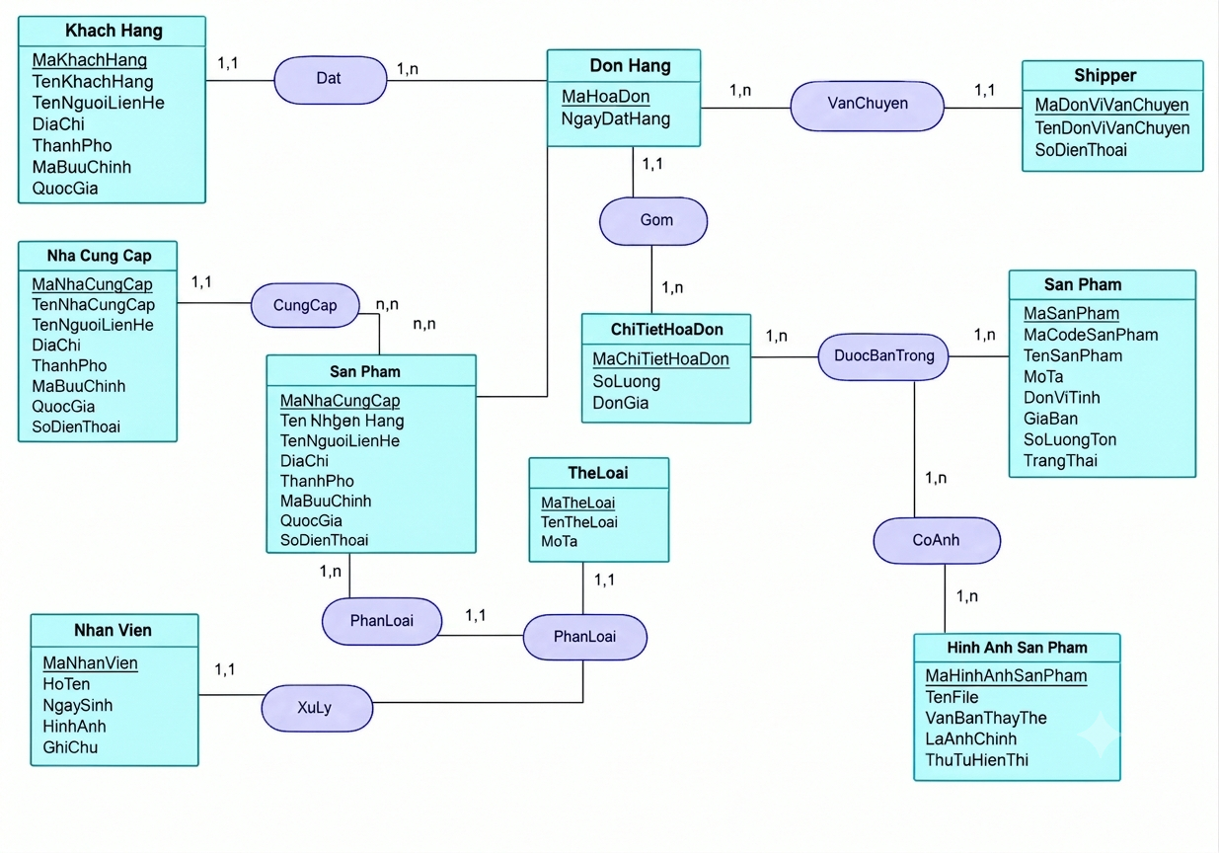
Hình 3.1: Mô hình ERD
    - Chi tiết các thực thể
- Thực thể TheLoai (Thể loại)
Thực thể TheLoai dùng để lưu trữ thông tin về các thể loại sản phẩm trong hệ thống. Mỗi thể loại được xác định bằng một mã riêng và có tên thể loại cùng phần mô tả tương ứng.
Các thuộc tính bao gồm: MaTheLoai (khóa chính), TenTheLoai, MoTa.

- Thực thể SanPham (Sản phẩm)
Thực thể SanPham lưu trữ thông tin về các sản phẩm được kinh doanh trong hệ thống, bao gồm mã sản phẩm, tên sản phẩm, thông tin mô tả, đơn vị tính, giá bán, số lượng tồn kho và trạng thái sản phẩm.
Các thuộc tính bao gồm: MaSanPham (khóa chính), MaCodeSanPham, TenSanPham, MoTa, DonViTinh, GiaBan, SoLuongTon, TrangThai.
- Thực thể NhaCungCap (Nhà cung cấp)
Thực thể NhaCungCap dùng để quản lý thông tin của các nhà cung cấp sản phẩm. Thông tin được lưu trữ bao gồm tên nhà cung cấp, người liên hệ, địa chỉ, thành phố, mã bưu chính, quốc gia và số điện thoại.
Các thuộc tính bao gồm: MaNhaCungCap (khóa chính), TenNhaCungCap, TenNguoiLienHe, DiaChi, ThanhPho, MaBuuChinh, QuocGia, SoDienThoai.
- Thực thể KhachHang (Khách hàng)
Thực thể KhachHang lưu trữ thông tin khách hàng trong hệ thống, phục vụ việc quản lý khách hàng và các đơn hàng được đặt mua. Mỗi khách hàng có một mã định danh riêng cùng các thông tin liên hệ và địa chỉ.
Các thuộc tính bao gồm: MaKhachHang (khóa chính), TenKhachHang, TenNguoiLienHe, DiaChi, ThanhPho, MaBuuChinh, QuocGia.
- Thực thể NhanVien (Nhân viên)
Thực thể NhanVien lưu trữ thông tin cá nhân của nhân viên tham gia vào hoạt động quản lý và xử lý đơn hàng. Các thông tin bao gồm họ tên, ngày sinh, hình ảnh và ghi chú liên quan.
Các thuộc tính bao gồm: MaNhanVien (khóa chính), Ho, Ten, NgaySinh, HinhAnh, GhiChu.
- Thực thể DonHang (Đơn hàng)
Thực thể DonHang lưu trữ thông tin cơ bản của các đơn hàng trong hệ thống. Thông tin đơn hàng được sử dụng để theo dõi các giao dịch đặt mua của khách hàng và phục vụ quá trình xử lý đơn hàng.
Các thuộc tính bao gồm: MaHoaDon (khóa chính theo sơ đồ), NgayDatHang.
- Thực thể ChiTietHoaDon (Chi tiết hóa đơn)
Thực thể ChiTietHoaDon lưu trữ thông tin chi tiết về các sản phẩm được bán trong từng hóa đơn, bao gồm số lượng và đơn giá. Thực thể này giúp xác định thông tin của từng dòng sản phẩm trong hóa đơn.
Các thuộc tính bao gồm: MaChiTietHoaDon (khóa chính theo sơ đồ), SoLuong, DonGia.
- Thực thể HinhAnhSanPham (Hình ảnh sản phẩm)
Thực thể HinhAnhSanPham dùng để lưu trữ thông tin hình ảnh của sản phẩm. Các thuộc tính giúp xác định tệp hình ảnh, nội dung văn bản thay thế, hình ảnh chính và thứ tự hiển thị.
Các thuộc tính bao gồm: MaHinhAnhSanPham (khóa chính), TenFile, VanBanThayThe, LaAnhChinh, ThuTuHienThi.
- Thực thể Shipper (Đơn vị vận chuyển)
Thực thể Shipper lưu trữ thông tin về các đơn vị vận chuyển tham gia giao hàng. Thông tin bao gồm mã đơn vị vận chuyển, tên đơn vị và số điện thoại liên hệ.
Các thuộc tính bao gồm: MaDonViVanChuyen (khóa chính), TenDonViVanChuyen, SoDienThoai.
  - Thiết kế xử lý
Thiết kế xử lý mô tả cách thức hệ thống quản lý bán hàng tiếp nhận, xử lý và trao đổi dữ liệu với các đối tượng bên ngoài. Trong đề tài này, mô hình DFD được sử dụng để thể hiện tổng quan hoạt động của hệ thống và phân rã thành các chức năng xử lý chính, giúp làm rõ luồng dữ liệu giữa các tác nhân, tiến trình và kho dữ liệu.
    - Mô hình DFD mức ngữ cảnh
Mô hình DFD mức ngữ cảnh biểu diễn toàn bộ hệ thống quản lý bán hàng dưới dạng một tiến trình duy nhất, được đánh số 0. Hệ thống tương tác với bốn tác nhân bên ngoài gồm khách hàng, nhân viên, nhà cung cấp và đơn vị vận chuyển.
Khách hàng gửi yêu cầu đặt hàng đến hệ thống và nhận lại thông tin, hóa đơn. Nhân viên cung cấp dữ liệu quản lý và nhận báo cáo thống kê từ hệ thống. Nhà cung cấp trao đổi thông tin cung cấp hàng hóa và yêu cầu nhập hàng. Đơn vị vận chuyển tiếp nhận thông tin đơn giao và phản hồi trạng thái giao hàng.
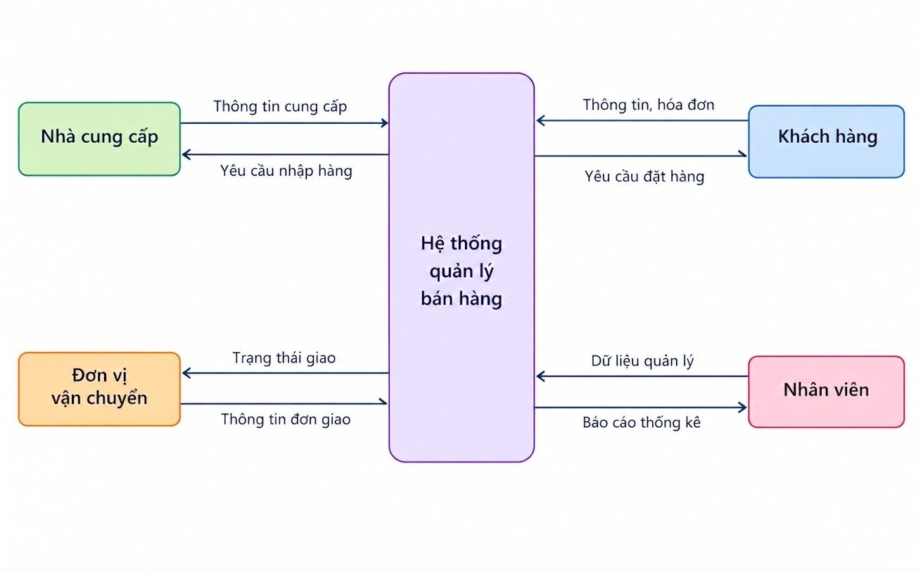
Hình 3.2: Mô hình DFD cấp 0
Thông qua các luồng dữ liệu trên, mô hình thể hiện phạm vi hoạt động và mối quan hệ trao đổi thông tin giữa hệ thống quản lý bán hàng với các tác nhân bên ngoài.
    - Mô hình DFD mức phân rã chức năng
Mô hình DFD mức phân rã chức năng mô tả chi tiết ba tiến trình chính của hệ thống quản lý bán hàng, bao gồm quản lý sản phẩm, xử lý đặt hàng và giao hàng. Các tiến trình có sự trao đổi dữ liệu với tác nhân bên ngoài và những kho dữ liệu tương ứng.
1.0 – Quản lý sản phẩm
Tiến trình này tiếp nhận thông tin cung cấp từ nhà cung cấp và dữ liệu sản phẩm từ nhân viên. Hệ thống thực hiện quản lý thông tin sản phẩm, thể loại, nhà cung cấp và hình ảnh sản phẩm. Dữ liệu được lưu trữ và truy xuất thông qua kho dữ liệu D1 – Sản phẩm.
2.0 – Xử lý đặt hàng
Tiến trình này tiếp nhận yêu cầu đặt hàng từ khách hàng và thông tin xử lý đơn hàng từ nhân viên. Hệ thống thực hiện xử lý thông tin khách hàng, đơn hàng và chi tiết đơn hàng, đồng thời trả về hóa đơn và thông tin xác nhận cho khách hàng. Tiến trình sử dụng các kho dữ liệu D2 – Khách hàng, D3 – Đơn hàng và D4 – Nhân viên để lưu trữ, tra cứu thông tin phục vụ xử lý.
3.0 – Giao hàng
Tiến trình này thực hiện trao đổi thông tin giao hàng với đơn vị vận chuyển. Hệ thống gửi thông tin đơn giao và tiếp nhận trạng thái giao hàng để cập nhật, theo dõi quá trình vận chuyển. Các dữ liệu liên quan được lưu trữ trong kho D5 – Vận chuyển và liên kết với thông tin đơn hàng khi cần thiết.
Như vậy, mô hình DFD mức phân rã chức năng giúp làm rõ hoạt động của từng tiến trình, các nguồn dữ liệu đầu vào, kết quả đầu ra và mối liên hệ giữa các kho dữ liệu trong hệ thống quản lý bán hàng.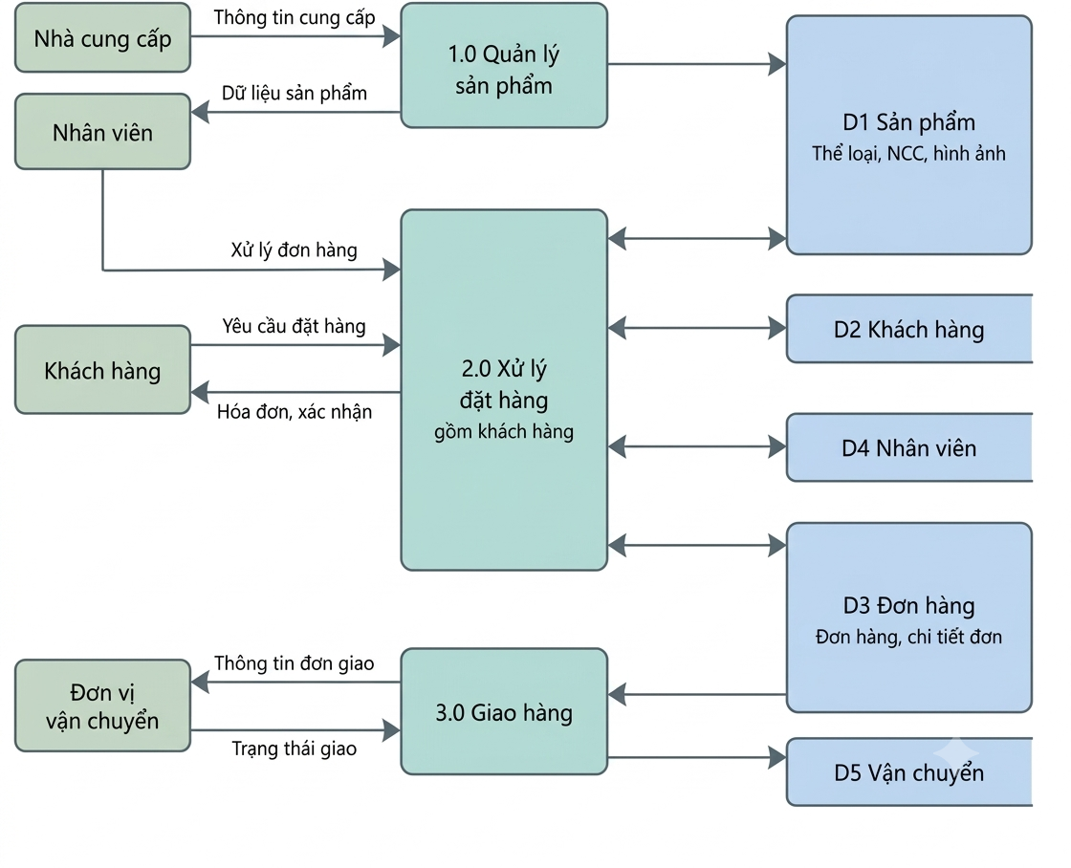
Hình 3.3: Mô hình DFD cấp 1
  - Thiết kế giao diện
Thiết kế giao diện nhằm xác định cách bố trí các thành phần chức năng và cách người dùng tương tác với hệ thống quản lý bán hàng. Giao diện được xây dựng theo hướng trực quan, dễ sử dụng, thống nhất về màu sắc và bố cục, giúp người dùng thuận tiện trong quá trình thao tác và quản lý thông tin.
Hệ thống cung cấp các giao diện phục vụ những chức năng chính như quản lý sản phẩm, danh mục sản phẩm, khách hàng, đơn hàng và thống kê doanh thu. Các thành phần được bố trí hợp lý, bảo đảm khả năng hiển thị thông tin rõ ràng và hỗ trợ người dùng thực hiện các thao tác quản lý một cách hiệu quả.
    - Sơ đồ Website
Sơ đồ Website mô tả cấu trúc tổng thể của hệ thống quản lý bán hàng, thể hiện mối quan hệ giữa trang chủ và các trang chức năng. Sơ đồ được xây dựng nhằm xác định cách tổ chức nội dung, hỗ trợ quá trình thiết kế giao diện và điều hướng giữa các chức năng.
Hệ thống bao gồm các nhóm chức năng chính: đăng nhập, trang tổng quan, quản lý sản phẩm, quản lý danh mục, quản lý khách hàng, quản lý đơn hàng và thống kê báo cáo. Mỗi nhóm chức năng đảm nhiệm một nhiệm vụ riêng, đồng thời có sự liên kết với các nhóm chức năng khác để bảo đảm tính thống nhất trong quá trình quản lý bán hàng.
Sau khi đăng nhập thành công, người dùng được chuyển đến giao diện tổng quan và có thể lựa chọn chức năng phù hợp với nhu cầu sử dụng. Việc tổ chức Website theo cấu trúc phân cấp giúp giao diện dễ sử dụng, thuận tiện trong quá trình tìm kiếm thông tin và có khả năng mở rộng khi bổ sung chức năng mới.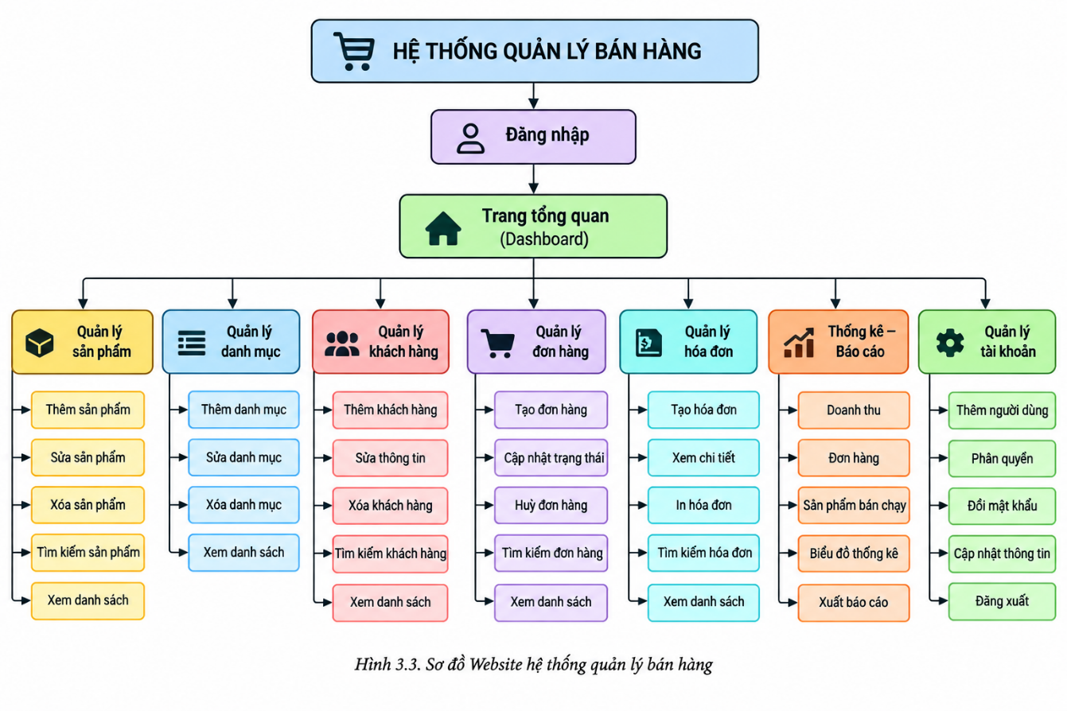
Hình 3.4: Sơ đồ hệ thống quản lí bán hang
    - Phác thảo giao diện
Phác thảo giao diện được thực hiện nhằm xác định vị trí và cách bố trí các thành phần trước khi xây dựng giao diện hoàn chỉnh. Các thành phần chính bao gồm thanh điều hướng, khu vực hiển thị nội dung, thanh công cụ thao tác và khu vực thông tin tài khoản.
Giao diện được thiết kế theo bố cục thống nhất giữa các trang chức năng. Thanh điều hướng hỗ trợ truy cập nhanh đến các chức năng quản lý; khu vực nội dung hiển thị danh sách dữ liệu hoặc biểu mẫu nhập liệu; các nút chức năng cho phép người dùng thêm, sửa, xóa và tìm kiếm thông tin khi cần thiết.
Ngoài ra, hệ thống cần có thông báo phản hồi sau khi thực hiện thao tác và kiểm tra dữ liệu đầu vào để hạn chế sai sót. Việc phác thảo trước giao diện giúp quá trình triển khai thuận lợi hơn, đồng thời bảo đảm giao diện phù hợp với các yêu cầu chức năng đã xác định.

      - Giao diện đăng nhập
Giao diện đăng nhập là nơi người dùng xác thực tài khoản trước khi truy cập hệ thống quản lý bán hàng. Giao diện gồm các trường nhập tên đăng nhập hoặc email, mật khẩu và nút đăng nhập.
Khi người dùng nhập thông tin và thực hiện đăng nhập, hệ thống tiến hành kiểm tra tính hợp lệ của dữ liệu và xác thực tài khoản. Nếu thông tin chính xác, người dùng được chuyển đến trang tổng quan. Nếu thông tin không chính xác, hệ thống hiển thị thông báo để người dùng kiểm tra và nhập lại.
Giao diện đăng nhập được thiết kế đơn giản, dễ thao tác, giúp người dùng nhanh chóng tiếp cận hệ thống. Chức năng này góp phần kiểm soát quyền truy cập và bảo vệ thông tin quản lý bán hàng
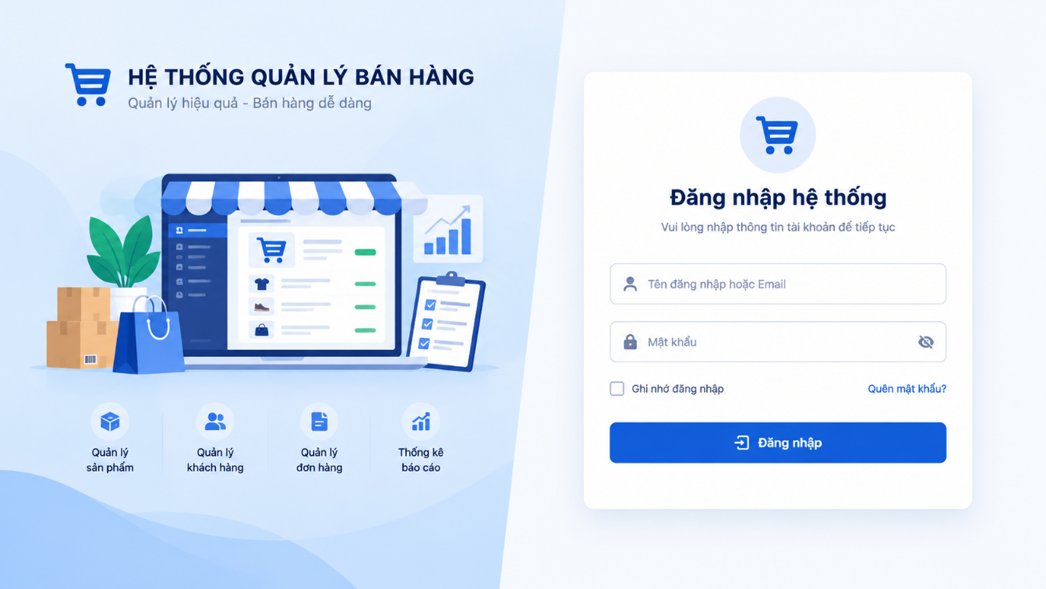
Hình 3.5 Giao diện đăng nhập phác thảo
      - Giao diện quản lí sản phẩm
Giao diện quản lý sản phẩm hỗ trợ người dùng theo dõi và cập nhật thông tin các sản phẩm trong hệ thống. Thông tin được trình bày dưới dạng bảng, bao gồm mã sản phẩm, tên sản phẩm, danh mục, đơn giá và số lượng tồn kho.
Tại giao diện này, người dùng có thể thực hiện các chức năng thêm sản phẩm mới, chỉnh sửa thông tin, xóa sản phẩm và tìm kiếm sản phẩm theo mã hoặc tên. Khi thêm hoặc chỉnh sửa, hệ thống cung cấp biểu mẫu để nhập các thông tin cần thiết và kiểm tra tính hợp lệ trước khi lưu dữ liệu.
Việc thiết kế giao diện quản lý sản phẩm giúp tập trung thông tin hàng hóa tại một nơi, hỗ trợ quá trình tra cứu và cập nhật dữ liệu nhanh chóng. Đồng thời, giao diện cần hiển thị thông báo kết quả sau mỗi thao tác để người dùng dễ dàng theo dõi và kiểm soát dữ liệu.
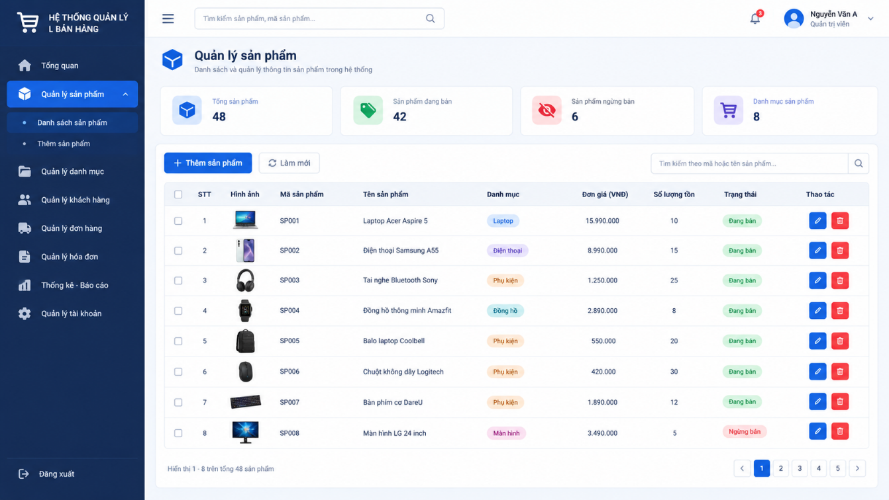
Hình 3.6: Giao diện quản lí sản phẩm phác thảo

      - Giao diện thêm, xóa, sửa sản phẩm
Giao diện thêm, xóa, sửa sản phẩm được thiết kế nhằm hỗ trợ người dùng thực hiện các thao tác quản lý và cập nhật thông tin sản phẩm trong hệ thống. Giao diện bao gồm các biểu mẫu nhập liệu và các nút chức năng, giúp quá trình quản lý sản phẩm được thực hiện thuận tiện, nhanh chóng và chính xác.
Giao diện thêm sản phẩm: Cho phép người dùng nhập thông tin sản phẩm mới, bao gồm mã sản phẩm, tên sản phẩm, danh mục, hình ảnh, đơn giá, số lượng tồn kho và trạng thái kinh doanh. Sau khi nhập đầy đủ thông tin, người dùng nhấn nút lưu sản phẩm để hệ thống kiểm tra dữ liệu và ghi nhận thông tin vào cơ sở dữ liệu. Nếu dữ liệu không hợp lệ, hệ thống hiển thị thông báo để người dùng điều chỉnh.
Giao diện sửa sản phẩm: Cho phép người dùng cập nhật thông tin của sản phẩm đã tồn tại. Khi lựa chọn chức năng chỉnh sửa, hệ thống hiển thị biểu mẫu chứa thông tin hiện tại của sản phẩm. Người dùng có thể thay đổi các thông tin cần thiết như tên sản phẩm, danh mục, đơn giá, số lượng tồn kho, hình ảnh và trạng thái kinh doanh. Sau khi nhấn nút cập nhật, hệ thống kiểm tra dữ liệu và lưu các thay đổi vào cơ sở dữ liệu.
Giao diện xóa sản phẩm: Cho phép người dùng loại bỏ sản phẩm khỏi danh sách quản lý khi không còn nhu cầu sử dụng. Trước khi thực hiện, hệ thống hiển thị hộp thoại xác nhận xóa, trong đó cung cấp thông tin sản phẩm được lựa chọn. Người dùng có thể xác nhận để tiếp tục hoặc hủy thao tác nếu thay đổi quyết định. Việc xác nhận trước khi xóa giúp hạn chế các trường hợp xóa nhầm dữ liệu.
Nhìn chung, các giao diện thêm, xóa, sửa sản phẩm được thiết kế thống nhất về bố cục và màu sắc, đồng thời bố trí các nút chức năng rõ ràng để người dùng dễ dàng thao tác. Hệ thống cần kiểm tra tính hợp lệ của dữ liệu và hiển thị thông báo sau mỗi thao tác nhằm nâng cao độ chính xác, tính thuận tiện và hiệu quả trong quá trình quản lý sản phẩm.
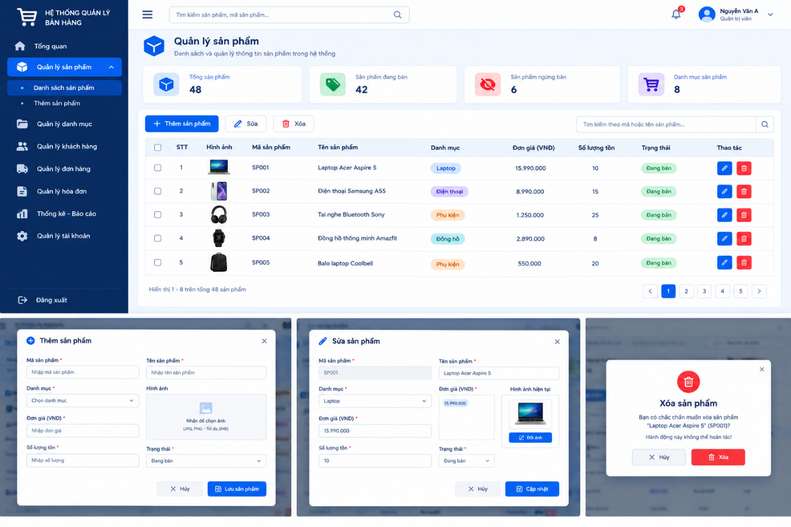
Hình 3.7: Giao diện thêm, xóa, sửa sản phẩm phác thảo
      - Giao diện quản lí đơn hang
Giao diện quản lý đơn hàng được thiết kế nhằm hỗ trợ người dùng theo dõi và quản lý các đơn hàng phát sinh trong quá trình bán hàng. Giao diện hiển thị danh sách đơn hàng dưới dạng bảng, bao gồm các thông tin như mã đơn hàng, tên khách hàng, ngày đặt hàng, tổng giá trị đơn hàng và trạng thái xử lý.
Tại giao diện này, người dùng có thể tìm kiếm đơn hàng theo mã đơn hàng hoặc tên khách hàng, xem thông tin chi tiết và cập nhật trạng thái đơn hàng theo quy trình xử lý của hệ thống. Các trạng thái có thể bao gồm chờ xác nhận, đã xác nhận, đang giao hàng, hoàn thành và đã hủy, tùy theo phạm vi chức năng được triển khai.
Ngoài ra, giao diện bố trí các nút chức năng rõ ràng nhằm hỗ trợ người dùng thao tác thuận tiện. Khi thực hiện cập nhật trạng thái hoặc hủy đơn hàng, hệ thống cần kiểm tra tính hợp lệ của thao tác và hiển thị thông báo kết quả. Việc thiết kế giao diện quản lý đơn hàng giúp tập trung thông tin giao dịch, hỗ trợ theo dõi tiến độ xử lý và nâng cao hiệu quả quản lý hoạt động bán hàng.
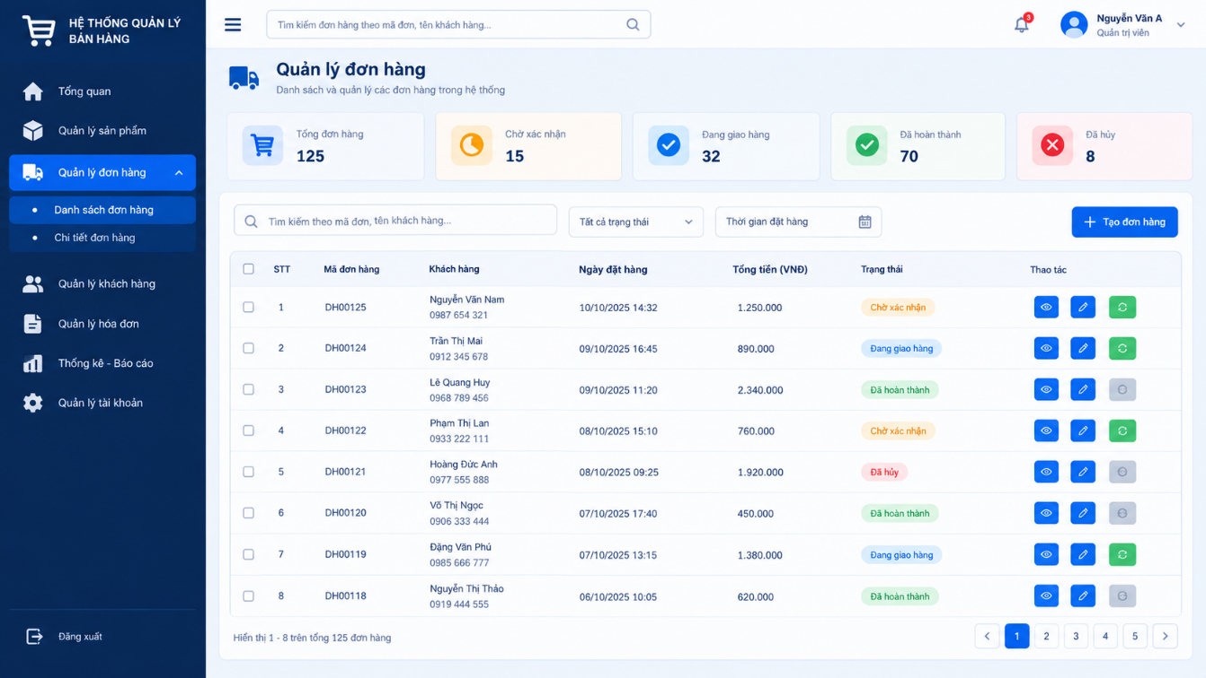
Hình 3.8: Giao diện quản lí đơn hang phác thảo
      - Giao diện chi tiết đơn hang
Giao diện chi tiết đơn hàng được xây dựng nhằm cung cấp đầy đủ thông tin về một đơn hàng cụ thể, giúp người dùng thuận tiện trong việc kiểm tra và theo dõi giao dịch. Giao diện bao gồm thông tin chung của đơn hàng như mã đơn hàng, ngày tạo, thông tin khách hàng, địa chỉ giao hàng và trạng thái xử lý.
Bên cạnh đó, giao diện hiển thị danh sách các sản phẩm thuộc đơn hàng, bao gồm mã sản phẩm, tên sản phẩm, số lượng, đơn giá và thành tiền của từng sản phẩm. Tổng giá trị đơn hàng được tính dựa trên số lượng và đơn giá của các sản phẩm, kết hợp với các khoản chi phí hoặc giảm giá nếu hệ thống có hỗ trợ.
Người dùng có thể xem lại thông tin đơn hàng và theo dõi trạng thái xử lý để phục vụ công tác quản lý. Tùy theo quyền hạn và chức năng được triển khai, hệ thống có thể hỗ trợ cập nhật trạng thái, in hóa đơn hoặc quay lại danh sách đơn hàng.
Giao diện chi tiết đơn hàng giúp liên kết thông tin khách hàng, sản phẩm và giao dịch bán hàng, bảo đảm dữ liệu được trình bày rõ ràng và thuận tiện cho việc kiểm tra. Qua đó, hệ thống hỗ trợ người dùng quản lý đơn hàng chính xác và nâng cao hiệu quả xử lý các hoạt động bán hàng.
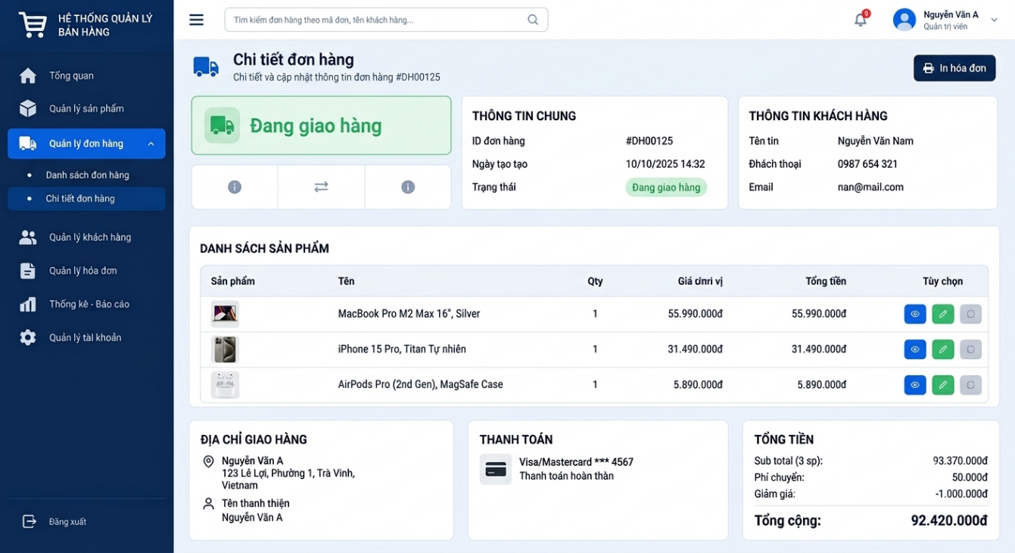
Hình 3.9: Giao diện chi tiết sản phẩm phác thảo

3.7. Kết chương

CHƯƠNG 4. TIÊU ĐỀ CHƯƠNG 4

CHƯƠNG 5. TIÊU ĐỀ CHƯƠNG 5

TÀI LIỆU THAM KHẢO

PHỤ LỤC

